.

2 ПРАВИЛА

внутреннего трудового распорядка для работников

муниципального бюджетного дошкольного

образовательного учреждения

«Детский сад № 1 «Мамонтенок»

являются приложением к Коллективному договору

г. Салехард
2018г.
- Общие положения

1.1. Правила внутреннего трудового распорядка направлены на укрепление трудовой

дисциплины, рациональное использование рабочего времени, повышение результативности труда и качества работы. Они обязательны для исполнения всеми работниками муниципального бюджетного дошкольного образовательного учреждения «Детский сад № 1 «Мамонтенок».

1.2. Правила внутреннего трудового распорядка регламентируют трудовые и иные непосредственно связанные с ними отношения в муниципальном бюджетном дошкольном образовательном учреждении «Детский сад № 1 «Мамонтенок» между работниками и работодателем.

1.3. Правила составлены на основании Конституции РФ и Трудового кодекса РФ (далее - ТК РФ), федеральными законами, соглашениями, локальными нормативными актами, трудовым договором.

1.4. Каждый работник МБДОУ несет ответственность за качество образования (обучение и развитие) детей, за соблюдение трудовой и производственной дисциплины.

1.5. Работники обязаны работать честно и добросовестно, блюсти дисциплину труда, своевременно и точно исполнять распоряжения администрации,

повышать профессионализм, квалификацию, продуктивность педагогического и управленческого труда, улучшать качество образования, развивать творческую инициативу, соблюдать требования по охране труда, технике безопасности и производственной санитарии, бережно относиться к имуществу учреждения (ТК РФ, ст. 189, 197, 214).

1.6. Вопросы, связанные с применением правил внутреннего трудового распорядка, решаются администрацией МБДОУ в пределах предоставленных им прав, а в случаях, предусмотренных действующим законодательством, совместно или по согласованию с

Советом трудового коллектива муниципального бюджетного дошкольного
образовательного учреждения «Детский сад № 1 «Мамонтенок».

1.7. Правила внутреннего трудового распорядка утверждаются руководителем муниципального бюджетного дошкольного образовательного учреждения «Детский сад № 1 «Мамонтенок» с учетом мнения общего собрания трудового коллектива Учреждения (ст. 190, ст. 372 ТК РФ).

1.8. Трудовые отношения основываются на соглашении между работником и работодателем и предусматриваются в заключаемых с ними трудовых договорах (ст. 15 ТК РФ).

- Порядок приема, перевода и увольнения работников

2.1. Порядок приема на работу:

2.1.1. При наличии вакантной ставки лица, желающие работать в МБДОУ, подают на имя руководителя МБДОУ соответствующее заявление (выражающее желание быть принятым на работу), и заключают с МБДОУ в лице руководителя трудовой договор.

«Трудовой договор» - соглашение между МБДОУ и работником, в соответствии с которым МБДОУ обязуется предоставить работнику работу по обусловленной трудовой функции, обеспечить условия труда, предусмотренные трудовым законодательством и иными нормативными правовыми актами, содержащими нормы трудового права, локальными нормативными актами учреждения и этим соглашением, своевременно и в полном размере выплачивать работнику заработную плату, а работник обязуется лично выполнять определенную этим соглашением трудовую функцию, соблюдать Правила.

2.1.2. Трудовой договор заключается, как правило, на неопределенный срок. Заключение срочного трудового договора допускается, когда трудовые

отношения не могут быть установлены на неопределенный срок с учетом характера
предстоящей работы или условий ее выполнения по основаниям, предусмотренным ч. 1 ст. 59 ТК РФ. В случаях, предусмотренных ч. 2 ст. 59 ТК РФ, срочный трудовой договор может заключаться по соглашению сторон трудового договора без учета характера предстоящей работы и условий ее выполнения.

2.1.3. При заключении трудового договора в нем по соглашению сторон может быть предусмотрено условие об испытании работника в целях проверки его соответствия поручаемой работе (ст. 70 ТК РФ).

Испытание при приеме на работу не устанавливается для:

  - лиц, избранных по конкурсу на замещение соответствующей должности, проведенному в порядке, установленном трудовым законодательством и иными нормативными правовыми актами, содержащими нормы трудового права;

  - беременных женщин и женщин, имеющих детей в возрасте до полутора лет;
  - лиц, не достигших возраста восемнадцати лет;

  - лиц, окончивших имеющие государственную аккредитацию образовательные учреждения начального, среднего и высшего профессионального образования и впервые поступающих на работу по полученной специальности в течение одного года со дня окончания образовательного учреждения;

  - лиц, избранных на выборную должность на оплачиваемую работу;

  - лиц, приглашенных на работу в порядке перевода от другого работодателя по согласованию между работодателями;

  - лиц, заключающих трудовой договор на срок до двух месяцев;

  - иных лиц в случаях, предусмотренных ТК РФ, иными федеральными законами, коллективным договором.

2.1.4. Срок испытания не может превышать трех месяцев, а для руководителя МБДОУ
- заместителей – шести месяцев, если иное не установлено федеральным законом.

2.1.5. Трудовой договор составляется в письменной форме и подписывается сторонами в двух экземплярах, один из которых хранится у работодателя, другой — у работника.

2.1.6. Прием педагогических работников на работу производится с учетом требований, предусмотренных ст. 331 ТК РФ и ст. 53 Закона РФ «Об образовании».

2.1.7. При заключении трудового договора лицо, поступающее на работу, предъявляет работодателю в соответствии со ст. 65 ТК РФ:

  - паспорт или иной документ, удостоверяющий личность;

  - трудовую книжку, за исключением случаев, когда трудовой договор заключается впервые или работник поступает на работу на условиях совместительства;

  - страховое свидетельство государственного пенсионного страхования;

  - документы воинского учета — для военнообязанных и лиц, подлежащих призыву на военную службу;

  - документ об образовании, о квалификации или наличии специальных знаний — при поступлении на работу, требующую специальных знаний или специальной подготовки;

  - справку о наличии (отсутствии) судимости и (или) факта уголовного преследования либо о прекращении уголовного преследования по реабилитирующим основаниям, выданную в порядке и по форме, которые устанавливаются федеральным органом исполнительной власти, осуществляющим функции по выработке и реализации государственной политики и нормативно-правовому регулированию в сфере внутренних дел, — при поступлении на работу, связанную с деятельностью, к осуществлению которой

- соответствии с ТК РФ, иным федеральным законом не допускаются лица, имеющие или имевшие судимость, подвергающиеся или подвергшиеся уголовному преследованию.

При заключении трудового договора впервые трудовая книжка и страховое свидетельство государственного пенсионного страхования оформляются работодателем. В случае отсутствия у лица, поступающего на работу, трудовой книжки в связи с ее утратой, повреждением или по иной причине работодатель обязан по письменному заявлению
этого лица (с указанием причины отсутствия трудовой книжки) оформить новую трудовую книжку (ст.65 ТК РФ).

2.1.8. Запрещается требовать от лица, поступающего на работу, документы помимо предусмотренных ТК РФ, иными федеральными законами, указами Президента Российской Федерации и постановлениями Правительства Российской Федерации (ч. 3 ст. 65 ТК РФ).

2.1.9. При заключении трудового договора впервые трудовая книжка и страховое свидетельство государственного пенсионного страхования оформляются работодателем (ч. 4 ст. 65 ТК РФ).

2.1.10. Работники имеют право работать на условиях внутреннего и внешнего совместительства в порядке, предусмотренном ТК РФ.

Совмещение должности руководителя МБДОУ с другими руководящими должностями внутри или вне учреждения не разрешается (п. 6 ст. 35 Закона РФ «Об образовании»).

Должностные обязанности руководителя МБДОУ не могут исполняться по совместительству (п. 7 ст. 35 Закона РФ «Об образовании»).

2.1.11. Прием на работу оформляется приказом работодателя, изданным на основании заключенного трудового договора. Содержание приказа работодателя должно соответствовать условиям заключенного трудового договора.

Приказ работодателя о приеме на работу объявляется работнику под роспись в трехдневный срок со дня фактического начала работы. По требованию работника работодатель обязан выдать ему надлежаще заверенную копию указанного приказа.

2.1.12. Трудовой договор, не оформленный в письменной форме, считается заключенным, если работник приступил к работе с ведома или по поручению работодателя или его представителя. При фактическом допущении работника к работе работодатель обязан оформить с ним трудовой договор в письменной форме не позднее трех рабочих дней со дня фактического допущения работника к работе (ст. 67 ТК РФ).

2.1.13. В соответствии со ст. 66 ТК РФ работодатель ведет трудовые книжки на каждого работника, проработавшего у него свыше пяти дней, в случае, когда работа у данного работодателя является для работника основной.

Форма, порядок ведения и хранения трудовых книжек, а также порядок изготовления бланков трудовых книжек и обеспечения ими работодателей устанавливаются нормативными правовыми актами Российской Федерации.

- трудовую книжку вносятся сведения о работнике, выполняемой им работе, переводах на другую постоянную работу и об увольнении работника, а также основания прекращения трудового договора и сведения о награждениях (поощрениях) за успехи в работе. Сведения о взысканиях в трудовую книжку не вносятся, за исключением случаев, когда дисциплинарным взысканием является увольнение.

По желанию работника, сведения о работе по совместительству вносятся в трудовую книжку по месту основной работы на основании соответствующего заявления и документа, подтверждающего работу по совместительству.

2.1.14. Трудовые книжки работников хранятся в МБДОУ. Бланки трудовых книжек и вкладыши к ним хранятся как документы строгой отчетности в условиях, гарантирующих их недоступность для посторонних лиц.

2.1.15. Наименование должностей, профессий или специальностей, квалификационные требования к ним, должны соответствовать наименованиям и требованиям, указанным в едином тарифно-квалификационном справочнике, утверждаемых в установленном порядке, если в соответствии с ТК РФ, иными федеральными законами с выполнением работ по определенным должностям, профессиям, специальностям связано предоставление компенсаций и льгот, либо наличие ограничений (ч. 2 ст. 57 ТК РФ).
2.1.16. При приеме на работу, до подписания трудового договора, работодатель обязан ознакомить работника под роспись с Правилами внутреннего трудового распорядка, иными локальными нормативными актами, непосредственно связанными с трудовой деятельностью работника, коллективным договором (ч. 3 ст. 68 ТК РФ).

2.1.17. Работник дает свое согласие на обработку персональных данных, на основании Конституции РФ ТК, ФЗ от 27 июля 2006г. № 152-ФЗ «О персональных данных», и других действующих нормативно правовых актов РФ.

2.1.18. Работник должен быть проинструктирован по технике безопасности, противопожарной безопасности, ознакомлен с Правилами внутреннего трудового распорядка и пожарной безопасности.

2.1.19. К педагогической деятельности не допускаются лица:

  - лишенные права заниматься педагогической деятельностью в соответствии с вступившим в законную силу приговором суда;

- имеющие неснятую или непогашенную судимость за умышленные тяжкие и особо тяжкие преступления;

- признанные недееспособными в установленном федеральным законом порядке;

- имеющие заболевания, предусмотренные перечнем, утверждаемым федеральным органом исполнительной власти, осуществляющим функции по выработке государственной политики и нормативно-правовому регулированию в области здравоохранения;

- имеющие или имевшие судимость, подвергающиеся или подвергавшиеся уголовному преследованию (за исключением лиц, уголовное преследование в отношении которых прекращено по реабилитирующим основаниям) за преступления против жизни и здоровья, свободы, чести и достоинства личности (за исключением незаконного помещения в психиатрический стационар, клеветы и оскорбления), половой неприкосновенности и половой свободы личности, против семьи и несовершеннолетних, здоровья населения и общественной нравственности, а также против общественной безопасности;

2.1.20. К трудовой деятельности в сфере образования, воспитания, развития несовершеннолетних, организации их отдыха и оздоровления, медицинского обеспечения, социальной защиты и социального обслуживания, в сфере детско-юношеского спорта, культуры и искусства с участием несовершеннолетних не допускаются лица, имеющие или имевшие судимость, подвергающиеся или

подвергавшиеся уголовному преследованию (за исключением лиц, уголовное преследование в отношении которых прекращено по реабилитирующим основаниям)

за преступления против жизни и здоровья, свободы, чести и достоинства личности (за исключением незаконного помещения в психиатрический стационар, клеветы и оскорбления), половой неприкосновенности и половой свободы личности, против семьи и несовершеннолетних, здоровья населения и общественной нравственности, а также против общественной безопасности.

2.2. Прекращение трудового договора:

2.2.1.Прекращение трудового договора может иметь место только по основаниям, предусмотренным действующим законодательством (глава 13 ТК РФ).

2.2.2. По письменному соглашению сторон трудовой (как договор, заключенный на неопределенный срок, так и срочный трудовой договор) может быть расторгнут в любое время (т. е. день, указанный в дополнительном соглашении к трудовому договору).

Аннулирование договоренности относительно срока и основания увольнения (пункт 1 части первой статьи 78 Трудового кодекса РФ) возможно лишь при взаимном согласии учреждения (в лице заведующего) и работника.

2.2.3. Срочный трудовой договор прекращается с истечением срока его действия.

- прекращении трудового договора в связи с истечением срока его действия и об увольнении работника по пункту 2 части первой статьи 77 Трудового кодекса РФ
работник должен быть предупрежден в письменной форме не менее чем за три календарных дня до увольнения, за исключением случаев, когда истекает срок действия срочного трудового договора, заключенного на время исполнения обязанностей отсутствующего работника.

Трудовой договор, заключенный на время выполнения определенной работы, прекращается по завершении этой работы.

Трудовой договор, заключенный на время исполнения обязанностей отсутствующего работника, прекращается с выходом этого работника на работу.

2.2.4. Работники имеют право расторгнуть трудовой договор по собственному желанию (по пункту 3 части первой статьи 77 Трудового кодекса РФ), предупредив об этом администрацию учреждения в письменной форме не позднее, чем за 2 недели (14 календарных дней). Соответствующее заявление (с наличием визы непосредственного руководителя работника) подается в отдел кадров и регистрируется в журнале входящей корреспонденции. Срок исчисляется со дня, следующего за днем регистрации заявления в указанном журнале.

До истечения срока предупреждения об увольнении работник имеет право в любое время отозвать свое заявление. О желании отозвать заявление работник сообщает администрации учреждения в письменной форме. Увольнение в этом случае не производится, если на его место не приглашен в письменной форме другой работник, которому в соответствии с законодательством не может быть отказано в заключении трудового договора.

Работник, заключивший трудовой договор с условием об испытании на определенный срок, имеет право расторгнуть трудовой договор в период испытания, предупредив об этом администрацию учреждения в письменной форме за три дня. Если по истечение срока предупреждения об увольнении трудовой договор не был, расторгнут,

- работник не настаивает на увольнении, то действие трудового договора продолжается. По соглашению между работником и работодателем трудовой договор, может

быть, расторгнут и до истечения срока предупреждения об увольнении (ст. 80 ТК РФ).

  - случаях, когда заявление работника об увольнении по его инициативе (по собственному желанию) обусловлено невозможностью продолжения им работы (зачисление в образовательное учреждение, выход на пенсию и другие случаи), а также в случаях установленного нарушения работодателем трудового законодательства и иных нормативных правовых актов, содержащих нормы трудового права, локальных нормативных актов, условий коллективного договора, соглашения или трудового договора, работодатель обязан расторгнуть трудовой договор в срок, указанный в заявлении работника.

2.2.5. Если последний день срока предупреждения приходится на нерабочий день

- учреждении, то днем окончания срока считается ближайший следующий за ним рабочий день. В этом случае работник обязан выйти на работу и исполнять свои трудовые обязанности (за исключением случаев, когда работник в этот день отсутствует на работе по причине временной нетрудоспособности, отпуска, установленного выходного дня и по другим причинам, и за ним в этот день сохраняются место работы (должность). Если же время работы работника в этот день превышает время работы администрации учреждения, работник вправе не выходить на работу, либо отработать неполный рабочий день (смену).

2.2.6. При неудовлетворительном результате испытания администрация имеет право до истечения срока испытания расторгнуть трудовой договор с работником, предупредив его об этом в письменной форме не позднее, чем за три дня с указанием причин, послуживших основанием для признания этого работника не выдержавшим испытание. Если срок испытания истек, а работник продолжает работу, то он считается выдержавшим испытание и последующее расторжение трудового договора допускается только на общих основаниях.
2.2.7. Трудовой договор, заключенный на неопределенный срок с работником, работающим по совместительству, может быть прекращен в случае приема на работу работника, для которого эта работа будет являться основной, о чем учреждение в письменной форме предупреждает указанного работника не менее чем за две недели до прекращения трудового договора.

2.2.8. Увольнение по результатам аттестации работников, а также в случаях сокращения численности или штата работников учреждения допускается, если невозможно перевести работника с его согласия на другую работу.

Причинами увольнения работников, в том числе педагогических работников, по п. 2 ч. 1 ст. 81 ТК РФ, могут являться:

- уменьшение количества групп.

2.2.9. Ликвидация или реорганизация образовательного учреждения, которая может повлечь увольнение работников в связи сокращением численности или штата работников, осуществляется, как правило, по окончании учебного года.

2.2.10. В соответствии с п. 8 ч. 1 ст. 81 ТК РФ трудовой договор может быть прекращен за совершение работником, выполняющим воспитательные функции, аморального проступка, несовместимого с продолжением данной работы.

Аморальным проступком является виновное действие или бездействие, которое нарушает основные моральные нормы общества и противоречит содержанию трудовой функции педагогического работника (например, поведение, унижающее человеческое достоинство, нахождение в состоянии алкогольного или наркотического опьянения и т.п.).

Допускается увольнение только тех работников, которые занимаются воспитательной деятельностью, и независимо от того, где совершен аморальный проступок (по месту работы или в быту).

Если аморальный проступок совершен работником по месту работы и в связи с исполнением им трудовых обязанностей, то такой работник может быть уволен с работы при условии соблюдения порядка применения дисциплинарных взысканий, установленного ст. 193 ТК РФ.

Если аморальный проступок совершен работником вне места работы или по месту работы, но не в связи с исполнением им трудовых обязанностей, то увольнение работника не допускается позднее одного года со дня обнаружения проступка работодателем (ч. 5 ст. 81 ТК РФ).

2.2.11. Помимо оснований, предусмотренных ст. 81 ТК РФ и иными федеральными законами, дополнительными основаниями прекращения трудового договора с педагогическим работником в соответствии со ст. 336 ТК РФ являются:

- повторное в течение одного года грубое нарушение устава МБДОУ;

- применение, в том числе однократное, методов воспитания, связанных с физическим и (или) психическим насилием над личностью воспитанника.

2.2.12. Особенности расторжения трудового договора с беременными женщинами или с иными лицами с семейными обязанностями устанавливаются Трудовым кодексом РФ.

2.2.13. Основания и порядок увольнения работников за совершение дисциплинарных проступков устанавливаются главой 6 Правил.

2.2.14. Не допускается увольнение работника по инициативе администрации учреждения в период его временной нетрудоспособности и в период пребывания в отпуске.

2.2.15. Прекращение трудового договора оформляется приказом заведующей.

2.2.16. В день увольнения администрация учреждения обязано выдать работнику его трудовую книжку с внесением в нее записи об увольнении, произвести с ним окончательный расчет и выдать (при наличии письменного заявления работника) копии документов, связанных с работой. Днем увольнения считается последний день работы, за исключением случаев, когда работник фактически не работал, но за ним, в соответствии с
Трудовым кодексом РФ или иным федеральным законом, сохранялось место работы (должность).

Запись в трудовую книжку об основании и о причине прекращения трудового договора должна быть произведена в точном соответствии с формулировками ТК РФ или иного федерального закона, и со ссылкой на соответствующие статью, часть статьи, пункт статьи ТК РФ или иного федерального закона.

При получении трудовой книжки в связи с увольнением работник расписывается в личной карточке и в книге учета движения трудовых книжек и вкладышей к ним.

2.2.17. По письменному заявлению работника администрация учреждения обязана выдать ему в течение 3-х рабочих дней безвозмездно, надлежаще заверенные копии документов, связанных с работой (копии приказа о приеме на работу, приказов о переводах на другую работу; приказа об увольнении с работы; копию трудовой книжки; справки о заработной плате, о начисленных и фактически уплаченных страховых взносах на обязательное пенсионное страхование, периоде работы в учреждении и др.).

2.3. Гарантии при приеме на работу:
2.3.1. Запрещается необоснованный отказ в заключение трудового договора (ст.

64 ТК РФ).

2.3.2. Какое бы то ни было, прямое или косвенное, ограничение прав или установление прямых или косвенных преимуществ, при заключении трудового договора,

- зависимости от пола, расы, цвета кожи, национальности, языка, происхождения, имущественного, социального и должностного положения, возраста, места жительства (в том числе наличия или отсутствия регистрации по месту жительства или пребывания), а также других обстоятельств, не связанных с деловыми качествами работников, не допускается, за исключением случаев, предусмотренных федеральным законом.

2.3.3. Запрещается отказывать в заключение трудового договора женщинам по мотивам, связанным с беременностью или наличием детей.

Запрещается отказывать в заключение трудового договора работникам, приглашенным в письменной форме на работу в порядке перевода от другого работодателя, в течение одного месяца со дня увольнения с прежнего места работы.

2.3.4. По требованию лица, которому отказано в заключение трудового договора, работодатель обязан сообщить причину отказа в письменной форме.

2.3.5. Отказ в заключение трудового договора может быть обжалован в суд.

2.4. Изменение условий трудового договора и перевод на другую работу:

2.4.1. Изменение определенных сторонами условий трудового договора, в том числе перевод на другую работу, допускается только по соглашению сторон трудового договора, за исключением случаев, предусмотренных ТК РФ (ст. 72 ТК РФ). Соглашение об изменении определенных сторонами условий трудового договора заключается в письменной форме и оформляется дополнительным соглашением к трудовому договору

(ст. 72 ТК РФ).

2.4.2. В случае, когда по причинам, связанным с изменением организационных или технологических условий труда, определенные сторонами условия трудового договора не могут быть сохранены, допускается их изменение по инициативе работодателя, за исключением изменения трудовой функции работника (ст. 74 ТК РФ).

  - предстоящих изменениях определенных сторонами условий трудового договора, а также о причинах, вызвавших необходимость таких изменений, работодатель обязан уведомить работника в письменной форме не позднее, чем за два месяца, если иное не предусмотрено ТК РФ.

2.4.3. Перевод на другую работу — постоянное или временное изменение трудовой функции работника и (или) структурного подразделения, в котором работает работник (если структурное подразделение было указано в трудовом договоре), при продолжении работы у того же работодателя, а также перевод на работу в другую местность вместе с работодателем. Перевод на другую работу допускается только с
письменного согласия работника, за исключением случаев, предусмотренных ч.2,3 72.2 ТК РФ.

2.4.4. Перевод на другую постоянную работу в пределах одного образовательного учреждения, осуществляется с письменного согласия работника и оформляется приказом работодателя.

2.4.5. По соглашению сторон трудового договора, заключаемого в письменной форме, работник может быть временно переведен на другую работу у того же работодателя на срок до одного года, а в случае, когда такой перевод осуществляется для замещения временно отсутствующего работника, за которым сохраняется место работы,

— до выхода этого работника на работу.

Если по окончании срока перевода прежняя работа работнику не предоставлена, а он не потребовал ее предоставления и продолжает работать, то условие соглашения о временном характере перевода утрачивает силу и перевод считается постоянным.

2.4.6. Перевод на не обусловленную трудовым договором работу у того же работодателя без согласия работника возможен только в исключительных случаях, предусмотренных ст. 72.2 ТК РФ. При этом перевод на работу, требующую более низкой квалификации, допускается только с письменного согласия работника.

2.4.7. Исполнение работником обязанностей временно отсутствующего работника (отпуск, болезнь, повышение квалификации и т.д.) возможно только с согласия работника, которому работодатель поручает эту работу, и на условиях, предусмотренных ст. ст. 60.2, 72.2, 151 ТК РФ — без освобождения от основной работы или путем временного перевода на другую работу.

2.4.8. Перевод работника на другую работу в соответствии с медицинским заключением производится в порядке, предусмотренном ст. ст. 73, 182, 254 ТК РФ.

2.4.9. Работодатель обязан в соответствии со ст. 76 ТК РФ отстранить от работы (не допускать к работе) работника:

  - появившегося на работе в состоянии алкогольного, наркотического или иного токсического опьянения;

  - не прошедшего в установленном порядке обучение и проверку знаний и навыков
- области охраны труда;

  - не прошедшего в установленном порядке обязательный медицинский осмотр (обследование), а также обязательное психиатрическое освидетельствование в случаях, предусмотренных федеральными законами и иными нормативными правовыми актами Российской Федерации;

  - при выявлении в соответствии с медицинским заключением, выданным в порядке, установленном федеральными законами и иными нормативными правовыми актами Российской Федерации, противопоказаний для выполнения работником работы, обусловленной трудовым договором;

  - по требованию органов или должностных лиц, уполномоченных федеральными законами и иными нормативными правовыми актами Российской Федерации;

  - в других случаях, предусмотренных ТК РФ, другими федеральными законами и иными нормативными правовыми актами Российской Федерации.

- Основные права и обязанности работников муниципального бюджетного дошкольного образовательного
учреждения «Детский сад № 1 «Мамонтенок».

3.1.Работник имеет право на:

- заключение, изменение и расторжение трудового договора в порядке и на условиях, установленных ТК РФ, иными федеральными законами;

- предоставление ему работы, обусловленной трудовым договором;
- рабочее место, соответствующее условиям, предусмотренным государственными стандартами организации и безопасности труда и коллективным договором;

- полную и достоверную информацию об условиях труда и требованиях охраны труда на рабочем месте;

- продолжительность рабочего времени в соответствии с действующим законодательством;

- отдых, обеспечиваемый установлением нормальной продолжительности рабочего времени, предоставлением еженедельных выходных дней, нерабочих праздничных дней, оплачиваемых ежегодных отпусков;

- своевременную и в полном объеме выплату заработной платы в соответствии со своей квалификацией, сложностью труда количеством и качеством выполненной работы;

- защиту персональных данных;

- профессиональную подготовку, переподготовку и повышение квалификации в порядке, установленном ТК РФ, иными федеральными законами;

- защиту своих трудовых прав, свобод и законных интересов всеми не запрещенными законом способами;

- возмещение вреда, причиненного работнику в связи с исполнением им трудовых обязанностей, и компенсацию морального вреда в порядке, установленном ТК РФ, иными федеральными законами;

- обязательное социальное страхование в случаях, предусмотренных федеральными законами;

- гарантии и компенсации, связанные с работой и проживанием в экстремальных

природно – климатических условиях Крайнего Севера, предусмотренные Законом РФ «О государственных гарантиях и компенсациях для лиц, работающих и проживающих в районах Крайнего Севера и в местностях, приравненных к ним«, нормативными правовыми актами органов местного самоуправления муниципального образования город Салехард;

  - на длительный отпуск сроком до одного года не реже чем через каждые 10 лет непрерывной педагогической работы, на основании ст.335 ТК РФ;

  - получение в установленном порядке пенсии за выслугу лет для педагогических работников до достижения ими пенсионного возраста;

  - свободу выбора и использования методик обучения и воспитания, учебных пособий и материалов, методов оценки знаний воспитанников;

    - на повышение квалификации с определенной периодичностью, для чего работодатель создает условия, необходимые для обучения работников в образовательных учреждениях высшего профессионального образования, а также в образовательных учреждениях дополнительного профессионального образования (системы переподготовки

- повышения квалификации);

    - на прохождение аттестации на соответствующую квалификационную категорию в добровольном порядке и получение ее в случае успешного прохождения аттестации;

  - на внесение предложений по совершенствованию образовательного процесса в
МБДОУ;

  - объединение, включая право на создание профессиональных союзов и вступление в них для защиты своих трудовых прав, свобод и законных интересов;

  - участие в управлении МБДОУ в предусмотренных ТК РФ, иными федеральными законами и коллективным договором формах;

  - ведение коллективных переговоров и заключение коллективных договоров и соглашений через своих представителей, а также на информацию о выполнении коллективного договора, соглашений;

  - разрешение индивидуальных и коллективных трудовых споров, включая право на забастовку, в порядке, установленном ТК РФ, иными федеральными законами.
3.2.Работник обязан:

- добросовестно исполнять свои трудовые обязанности, возложенные на него трудовым договором, должностной инструкцией (лично выполнять определенную настоящим договором трудовую функцию и установленные нормы труда);

- соблюдать трудовую дисциплину;
- соблюдать правила внутреннего распорядка;
- проходить периодические медицинские осмотры;
- соблюдать требования по охране труда и обеспечению безопасности труда;
- бережно относиться к имуществу МБДОУ и других работников;

- незамедлительно сообщать администрации МБДОУ о возникновении ситуации, представляющей угрозу жизни и здоровью людей, сохранности имущества МБДОУ. Педагогические работники обязаны:

  - соблюдать Конституцию Российской Федерации, законы Российской Федерации и Ямало-Ненецкого автономного округа, правовые акты Президента Российской Федерации,

Правительства Российской Федерации, органов местного самоуправления города Салехарда, выполнять приказы начальника департамента образования, относящиеся к предмету деятельности;

- выполнять Устав МБДОУ и его локальные нормативные акты: правила внутреннего трудового распорядка, должностные инструкции, правила по технике безопасности и пожарной безопасности, условия трудового договора;

- охранять жизнь и здоровье детей во время образовательного процесса;
- защищать ребенка от всех форм физического и психического насилия;
- сотрудничать с семьей по вопросам воспитания и обучения ребенка;
- обладать профессиональными умениями, постоянно их совершенствовать;

- соблюдать нормы профессиональной этики, быть взаимовежливыми с другими работниками МБДОУ, родителями (законными представителями) детей, с воспитанниками, иными посетителями МБДОУ, воздерживаться от действий или высказываний, ведущих к нарушению морально-психологического климата в коллективе;

- проходить периодическое и бесплатное медицинское обследование в установленном порядке;

  - планировать и осуществлять образовательно-воспитательную работу в соответствии с программами, принятыми Педагогическим советом;

  - проходить курсовую переподготовку по направлению администрации МБДОУ, совершенствовать свои профессиональные навыки, знания и умения;

  - осуществлять деятельность по воспитанию детей в МБДОУ;
  - содействовать созданию благоприятных условий для индивидуального развития

- нравственного формирования личности воспитанников, вносить необходимые коррективы в систему их воспитания;

  - создавать благоприятную микросреду и морально-психологический климат для каждого воспитанника;

  - в соответствии с индивидуальными и возрастными интересами воспитанников совершенствовать жизнедеятельность коллектива воспитанников;

  - соблюдать права и свободы воспитанников, нести ответственность за их жизнь, здоровье и безопасность в период образовательного процесса;

  - вносить предложения по совершенствованию образовательного процесса;
  - выполнять правила по охране труда и пожарной безопасности.

Дисциплинарное расследование нарушений педагогическим работником МБДОУ норм профессионального поведения проводится Учредителем. Расследование может быть проведено по поступившей на него жалобе, поданной в письменной форме, а также по фактам, обнаруженным на момент проверки. Копия жалобы должна быть вручена педагогическому работнику, нарушившему нормы профессионального поведения. В отдельных случаях Учредителем может быть поручено МБДОУ проведение
расследования нарушения педагогическими работниками норм профессионального поведения.

3.3.Руководитель МБДОУ имеет право:

- заключать, изменять и расторгать трудовые договоры с работниками в порядке и на условиях, которые установлены ТК РФ, иными федеральными законами;

- вести коллективные переговоры и заключать коллективный договор;
- поощрять работников за добросовестный эффективный труд;

- требовать от работников исполнения ими трудовых обязанностей и бережного отношения к имуществу МБДОУ и других работников; соблюдения правил внутреннего трудового распорядка МБДОУ;

- привлекать работников к дисциплинарной и материальной ответственности в порядке, установленном ТК РФ, другими федеральными законами;

    - принимать локальные нормативные акты;

  - осуществлять управление МБДОУ в соответствии с законодательством РФ, уставом МБДОУ, договором между учредителем и МБДОУ, коллективным договором, локальными актами МБДОУ;

  - без доверенности представлять интересы МБДОУ в государственных муниципальных, общественных и иных органах, в том числе судебных органах и иных организациях, заключать договоры и соглашения в пределах предоставленных полномочий;

  - определять структуру управления деятельностью МБДОУ, устанавливать штатное расписание МБДОУ, распределять должностные обязанности работников

МБДОУ;

  - распоряжаться имуществом и средствами МБДОУ в соответствии с законодательством РФ;

  - в пределах своих полномочий издавать приказы, иные локальные акты, давать указания, обязательные для исполнения всеми работниками МБДОУ;

    - выдачу доверенностей;

-передавать часть своих полномочий заместителям заведующей, другим должностным лицам;

-осуществление иных полномочий, предусмотренных уставом МБДОУ;

      - иные права, предусмотренные Трудовым кодексом, федеральными законами и иными нормативными правовыми актами, коллективным договором, соглашениями.

3.4. Руководитель МБДОУ обязан:

    - осуществлять руководство МБДОУ в соответствии с уставом и Трудовым законодательством Российской Федерации;

- обеспечить системную образовательную (учебно – воспитательную) и административно
– хозяйственную (производственную) работу МБДОУ;

- обеспечивать охрану жизни и здоровья воспитанников во время образовательного процесса, соблюдение прав и свобод воспитанников и работников МБДОУ в установленном законодательством Российской Федерации порядке;

    - осуществлять подбор кадров, заключать, изменять и расторгать трудовые договоры с работниками МБДОУ в порядке и на условиях, предусмотренных ТК РФ, иными федеральными законами;

    - осуществлять прием работников только при наличии положительного заключения медицинского учреждения; контролировать своевременное проведение плановых медицинских обследований работников;

    - принимать меры по обеспечению МБДОУ квалифицированными кадрами, рациональному использованию и развитию их профессиональных знаний и опыта, обеспечивать формирование резерва кадров в целях замещения вакантных должностей в

МБДОУ;
  - предоставлять работнику работу, обусловленную трудовым договором;
- определять должностные обязанности работников, создавать условия для их профессионального мастерства;

- принимать меры по обеспечению МБДОУ квалифицированными педагогическими работниками, создавать условия для повышения их квалификации и педагогического мастерства, определять необходимость профессиональной подготовки и переподготовки педагогических работников;

- определять стратегию, цели и задачи развития МБДОУ, принимать решения о программном планировании его работы, участии МБДОУ в различных программах и проектах;

- обеспечивать соблюдение требований, предъявляемых к условиям образовательного процесса, образовательным программам, результатам деятельности МБДОУ и качеству образования, непрерывное повышение качества образования в

МБДОУ;
- обеспечивать объективность оценки качества образования воспитанников в
МБДОУ;

- совместно с Советом МБДОУ осуществлять разработку, утверждение и реализацию программы развития МБДОУ, образовательных программ и учебных планов;

- создавать условия для внедрения инноваций, обеспечивать формирование и реализацию инициатив работников, направленных на улучшение работы МБДОУ и повышение качества образования, поддерживать благоприятный морально - психологический климат в коллективе;

- в пределах своих полномочий распоряжаться бюджетными средствами обеспечивать результативность и эффективность их использования;

- соблюдать требования трудового законодательства Российской Федерации при осуществлении финансово – хозяйственной деятельности МБДОУ;

- обеспечивать установление заработной платы работников МБДОУ, в том числе стимулирующей части (надбавок, доплат к окладам (должностным окладам), ставкам заработной платы работников), выплату в полном размере причитающейся работникам заработной платы в сроки, установленные коллективным договором, правилами внутреннего трудового распорядка, трудовыми договорами;

- выплачивать в полном размере причитающуюся работнику заработную плату в сроки, установленные ТК РФ, коллективным договором, правилами внутреннего трудового распорядка Учреждения, трудовыми договорами;

- принимать локальные нормативные акты МБДОУ, содержащие нормы трудового права, в том числе по вопросам распределения фонда надбавок и доплат с учетом мнения представительного органа работников;

- организовывать и координировать реализацию мер по повышению мотивации работников к качественному труду, в том числе на основе их материального стимулирования, по повышению престижности труда в МБДОУ, рационализации управления и укреплению дисциплины труда;

- создавать условия, обеспечивающие участие работников в управлении МБДОУ;

- содействовать деятельности педагогических, психологических организаций и методических объединений, общественных организаций;

- планировать, координировать и контролировать работу структурных подразделений, своих заместителей, педагогических и других работников МБДОУ;

- обеспечивать сохранность имущества, переданного МБДОУ в оперативное управление, рациональное использование бюджетных ассигнований, а также средств, поступающих из других источников;

- совместно с трудовым коллективом обеспечивать на основе принципов социального партнерства разработку, заключение и выполнение коллективного договора, способствовать развитию трудовой мотивации, творческой инициативы и активности работников МБДОУ;
- предоставлять представителям работников полную и достоверную информацию, необходимую для заключения коллективного договора, соглашения и контроля за их выполнением;

- проводить вводный инструктаж по охране труда с вновь поступающими на работу лицами, инструктаж на рабочем месте с сотрудниками МБДОУ, оформлять проведение инструктажа в журнале;

- организовывать работу по созданию и обеспечению условий образовательного процесса в соответствии с законодательством о труде, межотраслевыми и ведомственными нормативными документами, локальными актами по охране труда и уставом;

- обеспечивать безопасную эксплуатацию инженерно – технических коммуникаций, оборудования, принимать меры по их приведению в соответствие с действующими стандартами, правилами и нормами по охране труда; своевременно организовывать осмотры зданий, предоставлять в хозяйственный отдел заявки на текущий ремонт зданий;

- обеспечивать выполнение нормативных документов по охране труда, предписаний органов государственного надзора и федеральной инспекции труда;

- соблюдать трудовое законодательство и иные нормативные правовые акты, локальные нормативные акты, условия коллективного договора, соглашений и трудовых договоров;

- обеспечиватьпредоставлениеработнику гарантийикомпенсаций,

предусмотренных законодательством Российской Федерации, соглашениями, коллективным договором, локальными актами;

- обеспечивать безопасность и условия труда, отвечающие требованиям охраны и гигиены труда;

- обеспечивать работника оборудованием, инструментами, технической документацией и иными средствами, необходимыми для исполнения им трудовых обязанностей;

- знакомить работников под роспись с принимаемыми локальными нормативными актами, непосредственно связанными с их трудовой деятельностью;

- обеспечивать бытовые нужды работников, связанные с исполнением ими трудовых обязанностей;

- осуществлять обязательное социальное страхование работников в порядке, установленном федеральными законами;

- возмещать вред, причиненный работникам в связи с исполнением ими трудовых обязанностей, а также компенсировать моральный вред в порядке и на условиях, которые установлены ТК РФ, федеральными законами и иными нормативными актами;

- организовывать обеспечение работников МБДОУ спецодеждой, спецобувью и другими средствами индивидуальной защиты в соответствии с действующими типовыми нормами и инструкциями;

- при групповом несчастном случае (происшедшем с двумя обучающимися или более, независимо от степени тяжести полученных повреждений здоровью), несчастном случае, в результате которого обучающийся получил тяжелые повреждения здоровью или несчастном случае со смертельным исходом руководитель МБДОУ, осуществляющей образовательную деятельность должен действовать в соответствии с Приказом Минобрнауки России от 27.06.2017 г. № 602;

- обеспечивать надлежащий учет, движение и хранение документации;

- своевременно выполнять предписания федерального органа исполнительной власти, уполномоченного на проведение государственного надзора и контроля за соблюдением трудового законодательства и иных нормативных правовых актов, содержащих нормы трудового права, других федеральных органов исполнительной
власти, осуществляющих функции по контролю и надзору в установленной сфере деятельности;

- рассматривать представления соответствующих профсоюзных органов, иных избранных работниками представителей о выявленных нарушениях законов и иных нормативных правовых актов, содержащих нормы трудового права, принимать меры по их устранению и сообщать о принятых мерах указанным органам и представителям;

- организовывать подготовку МБДОУ к новому учебному году, подписывать акт приемки МБДОУ;

- принимать меры совместно с представительным органом работников, родителями (законными представителями) воспитанников по улучшению организации питания воспитанников, ассортимента продуктов, созданию условий для качественного приготовления пищи;

- организовывать в установленном порядке работу по назначению пособий по государственному социальному страхованию и пенсий, по предоставлению в управление Пенсионного фонда Российской Федерации по ЯНАО сведений о трудовом стаже работников.

- запрещать проведение образовательного процесса при наличии опасных условий для здоровья воспитанников и работающих.

3.5. Ответственность сторон трудового договора:

3.5.1. За нарушение положений трудового законодательства и иных нормативных правовых актов, содержащих нормы трудового права, к виновным лицам применяются меры дисциплинарной, административной, уголовной и гражданско-правовой ответственности в порядке и на условиях, определенных федеральными законами.

3.5.2. Материальная ответственность стороны трудового договора наступает за ущерб, причиненный ею другой стороне этого договора в результате ее виновного противоправного поведения (действий или бездействия), если иное не предусмотрено ТК РФ или иными федеральными законами.

3.5.3. Сторона трудового договора (работодатель или работник), причинившая ущерб другой стороне, возмещает этот ущерб в соответствии с ТК РФ и иными федеральными законами (ст. 232 ТК РФ).

Трудовым договором или заключаемыми в письменной форме соглашениями, прилагаемыми к нему, может конкретизироваться материальная ответственность сторон этого договора. При этом договорная ответственность работодателя перед работником не может быть ниже, а работника перед работодателем — выше, чем это предусмотрено ТК РФ или иными федеральными законами.

3.5.4. Работодатель обязан в соответствии со ст. 234 ТК РФ возместить работнику не полученную им заработную плату во всех случаях незаконного лишения его возможности трудиться, в том числе в случаях, когда заработная плата не получена в результате:

  - незаконного отстранения работника от работы, его увольнения или перевода на другую работу;

  - отказа работодателя от исполнения или несвоевременного исполнения решения органа по рассмотрению трудовых споров или государственного правового инспектора труда о восстановлении работника на прежней работе;

  - задержки работодателем выдачи работнику трудовой книжки, внесения в трудовую книжку неправильной или не соответствующей законодательству формулировки причины увольнения работника.

3.5.5. Работодатель, причинивший ущерб имуществу работника, возмещает этот ущерб в полном объеме.

Заявление работника о возмещении ущерба направляется им работодателю. Работодатель обязан рассмотреть поступившее заявление и принять соответствующее решение в десятидневный срок со дня его поступления. При несогласии работника с
решением работодателя или неполучении ответа в установленный срок работник имеет право обратиться в суд.

3.5.6. Работник обязан возместить работодателю причиненный ему прямой действительный ущерб. Неполученные доходы (упущенная выгода) взысканию с работника не подлежат.

Материальная ответственность работника исключается в случаях возникновения ущерба вследствие непреодолимой силы, нормального хозяйственного риска, крайней необходимости или необходимой обороны либо неисполнения работодателем обязанности по обеспечению надлежащих условий для хранения имущества, вверенного работнику.

3.5.7. За причиненный ущерб работник несет материальную ответственность в пределах своего среднего месячного заработка, если иное не предусмотрено ТК РФ или иными федеральными законами.

3.5.8. Расторжение трудового договора после причинения ущерба не влечет за собой освобождения стороны этого договора от материальной ответственности, предусмотренной ТК РФ или иными федеральными законами.

3.6. Педагогическим работникам МБДОУ запрещается:

3.6.1. изменять по своему усмотрению расписание занятий;

3.6.2. отменять, удлинять или сокращать продолжительность занятий и перерывов между ними;

3.6.3. удалять воспитанников с занятий, в том числе освобождать их для выполнения поручений, не связанных с образовательным процессом.

3.7. Педагогическим и другим работникам МБДОУ в помещениях МБДОУ и на территории учреждения запрещается:

3.7.1. курить, распивать спиртные напитки, а также приобретать, хранить, изготавливать (перерабатывать) употреблять и передавать другим лицам наркотические средства и психотропные вещества;

3.7.2. хранить легковоспламеняющиеся и ядовитые вещества.

- Рабочее время и время отдыха

4.1. Режим рабочего времени:

4.1.1. Рабочее время – время, в течение которого работник в соответствии с правилами внутреннего трудового распорядка и условиями трудового договора должен исполнять трудовые обязанности, а также иные периоды времени, которые в соответствии с ТК РФ, другими федеральными законами и иными нормативными правовыми актами РФ относятся к рабочему времени (ст. 91 ТК РФ).

- МБДОУ устанавливается пятидневная рабочая неделя с двумя выходными днями: суббота и воскресенье.

4.1.2. Режим работы дошкольного образовательного учреждения и длительность пребывания в нем детей определяются Уставом МБДОУ, договором, заключаемым между дошкольным образовательным учреждением и родителями.

4.1.3. Продолжительность рабочего времени (норма часов педагогической работы за ставку заработной платы) для педагогических работников устанавливается исходя из сокращенной продолжительности рабочего времени не более 36 часов в неделю, согласно графику работы, утверждѐнного заведующим МБДОУ (график прилагается).

36 часов в неделю:- воспитателям МБДОУ;
24 часа в неделю:- музыкальный руководитель МБДОУ;
20 часов в неделю:- учитель – логопед МБДОУ;
36 часов в неделю:- педагог – психолог МБДОУ;
30 часов в неделю:- инструктор по физкультуре МБДОУ.

Продолжительность рабочего дня руководящего, административно-хозяйственного, обслуживающего и учебно-вспомогательного персонала определяется из
расчѐта 36-часовой рабочей недели для женщин и 40-часовой недели для мужчин, в соответствии с графиком работы.

4.1.4. Окончание рабочего дня воспитателей зависит от графика сменности. В конце дня воспитатели обязаны проследить за уходом детей домой в сопровождении родителей, иных законных представителей. В случае если родители или иные законные представители не явились за ребѐнком, воспитатель обязан немедленно сообщить об этом руководителю, и не имеет права оставлять ребѐнка без присмотра.

4.1.5. Продолжительность рабочего дня обслуживающего персонала и рабочих устанавливается графиком сменности. Графики разрабатываются и согласовываются с учетом мнения выборного органа первичной профсоюзной организации и доводятся до сведения работников не позднее, чем за 1 месяц до введения их в действие под роспись.

4.1.6. Графики работы, расписание занятий, графики дежурств утверждаются работодателем с учѐтом мнения выборного органа первичной профсоюзной организации и предусматривают время начала и окончания работы, перерыв для отдыха и питания, время начала и окончания занятий, дежурства. Графики и расписания вывешиваются на видном месте для всеобщего ознакомления.

4.1.7. Продолжительность рабочего дня или смены, непосредственно предшествующих нерабочему праздничному дню, уменьшается на один час. К работе в ночное время не допускаются: беременные женщины; работники, не достигшие возраста

- лет.

Женщины, имеющие детей в возрасте до 3-х лет, инвалиды, работники, имеющие детей-инвалидов, а также работники, осуществляющие уход за больными членами их семей в соответствии с медицинским заключением, выданным в порядке, установленном федеральными законами и иными нормативными правовыми актами Российской Федерации, матери и отцы, воспитывающие без супруга (супруги) детей в возрасте до 5 лет, а также опекуны детей указанного возраста могут привлекаться к работе в ночное время только с их письменного согласия и при условии, если такая работа не запрещена им по состоянию здоровья в соответствии с медицинским заключением. При этом указанные работники должны быть в письменной форме ознакомлены со своим правом отказаться от работы в ночное время. Обязанность известить их о праве отказаться от работы в ночное время возлагается на руководителей структурных подразделений, в подчинении которых находятся указанные работники

4.1.8. Ненормированный рабочий день устанавливается для работников МБДОУ, занимающих следующие должности: заведующий МБДОУ, заместитель заведующего по АХЧ, заместитель заведующего по ВМР, специалист по кадрам.

- ежегодному оплачиваемому отпуску за ненормированный рабочий день предоставляется дополнительный оплачиваемый отпуск по перечню профессий (должностей) работников.

4.1.9. Привлечение работника к сверхурочной работе (работе, выполняемой работником по инициативе работодателя) за пределами, установленной для работника продолжительности рабочего времени (смены) допускается в случаях, предусмотренных ст. 99 ТК РФ:

- для продолжения работы при неявке сменяющего работника, если работа не допускает перерыва. В этих случаях администрация МБДОУ обязана немедленно принять меры по замене сменщика другим работником.

Привлечение администрацией МБДОУ работника к сверхурочной работе и работе в выходные и праздничные дни без его согласия допускается в следующих случаях:

- при производстве работ, необходимых для предотвращения катастрофы, производственной аварии либо устранения последствий катастрофы, производственной аварии или стихийного бедствия;
  - при производстве общественно необходимых работ по устранению непредвиденных обстоятельств, нарушающих нормальное функционирование систем водоснабжения, газоснабжения, отопления, освещения, канализации, транспорта, связи;

  - при производстве работ, необходимость которых обусловлена введением чрезвычайного или военного положения, а также неотложных работ в условиях чрезвычайных обстоятельств, то есть в случае бедствия или угрозы бедствия (пожары, наводнения, голод, землетрясения, эпидемии или эпизоотии) и в иных случаях, ставящих под угрозу жизнь или нормальные жизненные условия всего населения, или его части.

Не допускается привлекать к сверхурочной работе беременных женщин, работников до 18 лет и других категорий работников в соответствии с ТК РФ и иными федеральными законами.

Работодатель ведет точный учет продолжительности сверхурочной работы каждого работника, которая не должна превышать для каждого работника 4 часов в течение двух дней подряд и 120 часов в год.

Продолжительность работы на условиях внутреннего или внешнего совместительства (т. е. по трудовому договору о выполнении в свободное от основной работы время другой регулярной оплачиваемой работы) не может превышать 4 часов в день. В дни, когда по основному месту работы работник свободен от исполнения трудовых обязанностей, он может работать по совместительству полный рабочий день (смену). В течение одного месяца (другого учетного периода) продолжительность рабочего времени при работе по совместительству не должна превышать половины месячной нормы рабочего времени (нормы рабочего времени за другой учетный период),

установленной для соответствующей категории работников. Ограничения продолжительности рабочего времени при работе по совместительству не применяются в случаях, когда по основному месту работы работник приостановил работу (в случае задержки выплаты заработной платы на срок более 15 дней) или временно отстранен от работы в соответствии с медицинским заключением.

4.1.10. Сверхурочная работа оплачивается за первые два часа работы не менее чем
- полуторном размере, за последующие часы — не менее чем в двойном размере.

По желанию работника сверхурочная работа вместо повышенной оплаты может компенсироваться предоставлением дополнительного времени отдыха, но не менее времени, отработанного сверхурочно (ст. 152 ТК РФ).

4.1.11. Режим работы работников, работающих по сменам, определяется графиками сменности, составляемыми работодателем по согласованию с общим собранием коллектива.

Для работников МБДОУ (за исключением сторожей и совместителей) устанавливается следующий график работы: 5-ти дневная рабочая неделя с двумя выходными днями - суббота и воскресенье.

Время начала работы: прописано в индивидуальных трудовых договорах.

Перерыв для отдыха и питания: прописано в индивидуальных трудовых договорах.

Время окончания работы: 19-30, мл. воспитателям – 14-30/19-30, воспитателям-14--30/19-30.

4.1.12. С учетом условий работы в МБДОУ в целом, или при выполнении отдельных видов работ, когда не может быть соблюдена установленная для определенной категории работников ежедневная или еженедельная продолжительность рабочего времени, допускается введение суммированного учета рабочего времени с тем, чтобы продолжительность рабочего времени за учетный период (месяц, квартал и другие периоды) не превышала нормального числа рабочих часов. Учетный период не может превышать одного года.

4.1.13. При составлении графиков работы педагогических и других работников перерывы в рабочем времени, не связанные с отдыхом и питанием, не допускаются за
исключением случаев, предусмотренных нормативными правовыми актами Российской Федерации.

4.1.14. В рабочее время не допускается:

- отвлекать педагогических работников для выполнения поручений или участия в мероприятиях, не связанных с их педагогической деятельностью;

- созывать собрания, заседания, совещания и другие мероприятия по общественным делам.

4.1.15. При осуществлении в МБДОУ функций по контролю над образовательным процессом и в других случаях не допускается:

- присутствие на занятиях посторонних лиц без разрешения представителя работодателя;

- входить в группу после начала занятия, за исключением представителя работодателя;

- делать педагогическим работникам замечания по поводу их работы во время проведения занятий и в присутствии воспитанников.

4.2. Время отдыха:

4.2.1. Временем отдыха является время, в течение которого работник свободен от исполнения трудовых обязанностей и которое он может использовать по своему усмотрению (ст. 106 ТК РФ).

Видами времени отдыха являются:
- перерывы в течение рабочего дня (смены);
- ежедневный (междусменный) отдых;
- выходные дни (еженедельный непрерывный отдых);
- нерабочие праздничные дни;
- отпуска.

4.2.2. Перерывы в рабочем времени педагогических работников, не связанные с отдыхом и приемом пищи, не допускаются.

Для педагогических работников, выполняющих свои обязанности непрерывно в течение рабочего дня, перерыв для отдыха и питания не устанавливается. Этим работникам учреждения обеспечивается возможность приема пищи одновременно вместе с воспитанниками или отдельно в специально отведенном для этой цели помещении.

Для остальных работников устанавливается перерыв для отдыха и питания (приложение №6)

4.2.3. Всем работникам предоставляются выходные дни (еженедельный непрерывный отдых). При пятидневной рабочей неделе работникам предоставляется два выходных дня в неделю – суббота и воскресенье.

4.2.4. Нерабочими праздничными днями являются: (ст.112 ТК РФ)
1,2,3,4 и 5 января – Новогодние каникулы;
7 января – Рождество Христово;
23 февраля – День защитника Отечества;
8 марта – Международный женский день;
1 мая – Праздник Весны и Труда;
9 мая – День Победы;

- июня – День России;
4 ноября – День народного единства.

При совпадении выходного и нерабочего праздничного дня, выходной день переносится на следующий после праздничного рабочий день.

4.2.5. Работа в выходные и нерабочие праздничные дни запрещается.

- исключительных случаях привлечение работников к работе в эти дни допускается с письменного согласия работника и с учетом мнения выборного органа первичной профсоюзной организации, за исключением случаев, предусмотренных ч. 3 ст. 113 ТК РФ, по письменному приказу (распоряжению) работодателя.
4.2.6. Работа в выходные и нерабочие праздничные оплачивается не менее чем в двойном размере.

По желанию работника, работавшего в выходной или нерабочий праздничный день, ему может быть предоставлен другой оплачиваемый день отдыха, а работа в выходной или нерабочий праздничный день оплачивается в этом случае в одинарном размере, а день отдыха оплате не подлежит.

4.2.7. Одному из родителей (опекуну, попечителю) для ухода за детьми-инвалидами по его письменному заявлению предоставляются четыре дополнительных оплачиваемых выходных дня в месяц, которые могут быть использованы одним из указанных лиц либо разделены ими между собой по их усмотрению. Оплата каждого дополнительного выходного дня производится в размере и порядке, которые установлены федеральными законами (ст. 262 ТК РФ).

4.2.8. Работникам МБДОУ предоставляются:

а) ежегодные основные оплачиваемые отпуска продолжительностью 28 календарных дней;

в) ежегодный дополнительный оплачиваемый отпуск за ненормированный рабочий день (приложение № 3);

г) ежегодный дополнительный оплачиваемый отпуск за работу во вредных и (или) опасных условиях труда (приложение № 3).

4.2.9. Педагогическим работникам учреждения предоставляется ежегодный основной оплачиваемый отпуск продолжительностью 42 календарных дня.

Педагогические работники образовательного учреждения не реже чем через каждые 10 лет непрерывной преподавательской работы имеют право на длительный отпуск сроком до одного года, порядок и условия, предоставления которого определяются учредителем и (или) уставом образовательного учреждения.

4.2.10. Очередность предоставления отпусков ежегодно определяется графиком отпусков, утверждаемым работодателем по согласованию с выборным органом первичной профсоюзной организации не позднее, чем за две недели до наступления календарного года в порядке, установленном ст. 372 ТК РФ.

- времени начала отпуска работник должен быть извещен под роспись не позднее, чем за две недели до его начала.

Отдельным категориям работников в случаях, предусмотренных ТК РФ и иными федеральными законами, ежегодный оплачиваемый отпуск предоставляется по их желанию в удобное для них время. По желанию мужа ежегодный отпуск ему предоставляется в период нахождения его жены в отпуске по беременности и родам независимо от времени его непрерывной работы у данного работодателя.

4.2.11. Ежегодный оплачиваемый отпуск должен быть продлен или перенесен на другой срок, определяемый работодателем с учетом пожеланий работника, в случаях:

- временной нетрудоспособности работника;

-исполнения работником во время ежегодного оплачиваемого отпуска государственных обязанностей, если для этого трудовым законодательством предусмотрено освобождение от работы;

- в других случаях, предусмотренных трудовым законодательством, локальными нормативными актами учреждения (ч. 1 ст. 124 ТК РФ).

4.2.12. По соглашению между работником и работодателем ежегодный оплачиваемый отпуск может быть разделен на части, при этом хотя бы одна из частей этого отпуска должна быть не менее 14 календарных дней.

4.2.13. Часть ежегодного оплачиваемого отпуска, превышающая 28 календарных дней, по письменному заявлению работника может быть заменена денежной компенсацией (ст. 126 ТК РФ).

При суммировании ежегодных оплачиваемых отпусков или перенесении ежегодного оплачиваемого отпуска на следующий рабочий год денежной компенсацией
могут быть заменены часть каждого ежегодного оплачиваемого отпуска, превышающая 28 календарных дней, или любое количество дней из этой части.

4.2.14. При увольнении работнику выплачивается денежная компенсация за все неиспользованные отпуска.

4.2.15. Оплата отпуска производится не позднее, чем за три дня до его начала. Если работнику своевременно не была произведена оплата за время ежегодного

оплачиваемого отпуска либо работник был предупрежден о времени начала этого отпуска позднее чем за две недели до его начала, то работодатель по письменному заявлению работника обязан перенести этот отпуск на другой срок, согласованный с работником.

4.2.16. Запрещается непредставление ежегодного оплачиваемого отпуска в течение двух лет подряд, а также непредставление ежегодного оплачиваемого отпуска работникам в возрасте до восемнадцати лет и работникам, занятым на работах с вредными и (или) опасными условиями труда.

4.2.17. По семейным обстоятельствам и другим уважительным причинам работнику по его письменному заявлению может быть предоставлен отпуск без сохранения заработной платы, продолжительность которого определяется по соглашению между работником и работодателем.

Работодатель обязан на основании письменного заявления работника предоставить отпуск без сохранения заработной платы в случаях, предусмотренных ТК РФ, иными федеральными законами или коллективным договором.

4.2.18. Работникам, работающим в МБДОУ на условиях внешнего совместительства, ежегодный оплачиваемый отпуск предоставляется одновременно с отпуском по основной работе, в связи с этим указанные работники в срок до 10 декабря каждого года представляют администрации документ с основного места работы о запланированном периоде отпуска.

Работникам, работающим на условиях внутреннего совместительства, ежегодный оплачиваемый отпуск планируется и предоставляется одновременно с отпуском по основной работе.

4.2.19. Право на использование отпуска за первый год работы возникает у работника по истечении 6 месяцев непрерывной работы в МБДОУ. По соглашению между работником и администрацией отпуск может быть предоставлен и до истечения 6 месяцев,

- в следующих случаях предоставляется (по заявлению работника) в обязательном порядке:

    - женщинам – перед отпуском по беременности и родам или непосредственно после него либо по окончании отпуска по уходу за ребенком;

  - работникам, усыновившим ребенка (детей) в возрасте до 3 месяцев;
  - мужу – в период нахождения жены в отпуске по беременности и родам.

4.2.20. По соглашению между работником и администрацией отпуск может быть разделен на части. При этом хотя бы одна из частей этого отпуска должна быть не менее

- календарных дней.

Письменное соглашение о разделении отпуска на части может быть заключено как до утверждения графика отпусков на очередной календарный год, так и в течение календарного года действия графика отпусков.

- случае, если инициатором разделения отпуска на части выступает работник, он вправе подать соответствующее заявление на имя заведующего. В заявлении должна быть отражена просьба работника о разделении отпуска на части, причины, побудившие работника просить о разделении отпуска на части, а также указаны: количество частей отпуска, их продолжительность и конкретные даты предоставления отдельных частей. Наличие на заявлении визы непосредственного руководителя указанного работника (с указанием мотивов удовлетворения просьбы работника или отказа в ее удовлетворении) является обязательным.
4.2.21. Продление или перенесение ежегодного оплачиваемого отпуска, отзыв из отпуска допускаются в случаях и в порядке, предусмотренных статьей 124 ТК РФ.

4.2.22. При увольнении работнику выплачивается компенсация за все неиспользованные отпуска. По письменному заявлению работника неиспользованные отпуска могут быть предоставлены ему с последующим увольнением (за исключением случаев увольнения за виновные действия). При этом днем увольнения считается последний день отпуска. Работник в этом случае вправе отозвать свое заявление об увольнении до дня начала отпуска (если на его место не приглашен в порядке перевода другой работник).

4.2.23. По семейным обстоятельствам и другим уважительным причинам работнику по его письменному заявлению может предоставляться отпуск без сохранения заработной платы, продолжительность которого определяется по соглашению между работником и администрацией. В случаях, предусмотренных Трудовым кодексом РФ (работающим пенсионерам по старости – до 14 календарных дней в году; работникам в случаях рождения ребенка, регистрации брака, смерти близких родственников – до 5 календарных дней и другим категориям работников) администрация обязана предоставлять такой отпуск.

- Поощрения за успехи в работе

5.1. Работодатель применяет к работникам МБДОУ, добросовестно исполняющим трудовые обязанности, следующие виды поощрений:

- объявление благодарности с занесением в трудовую книжку;
- выдача премии;
- награждение ценным подарком;
- награждение почетной грамотой;
- другие виды поощрений.

5.2. За особые трудовые заслуги работники МБДОУ представляются для награждения правительственными наградами, установленными для работников народного образования, и присвоения почѐтных званий (ч. 2 ст. 191 ТК РФ).

5.3. При применении мер поощрения обеспечивается сочетание материального и морального стимулирования труда. Поощрения объявляются в приказе, доводятся до сведения всего коллектива МБДОУ.

5.4. При применении морального и материального поощрения, при представлении работников к государственным наградам и почѐтным званиям учитывается мнение трудового коллектива, Совета МБДОУ.

- Трудовая дисциплина и ответственность за ее нарушение

6.1. За совершение дисциплинарного проступка, то есть неисполнение или ненадлежащее исполнение работником по его вине возложенных на него трудовых обязанностей, работодатель имеет право применить следующие дисциплинарные взыскания:

- замечание;
- выговор;
- увольнение по соответствующим основаниям.

6.2. Увольнение в качестве дисциплинарного взыскания может быть применено в соответствии со ст. 192 ТК РФ в случаях:

- неоднократного неисполнения работником без уважительных причин трудовых обязанностей, если он имеет дисциплинарное взыскание (п. 5 ч.1 ст. 81 ТК РФ);

- однократного грубого нарушения работником трудовых обязанностей (п. 6 ч. 1 ст. 81 ТК РФ):

а) прогула, то есть отсутствия на рабочем месте без уважительных причин в течение всего рабочего дня (смены) независимо от его (ее) продолжительности, а также в
случае отсутствия на рабочем месте без уважительных причин более четырех часов подряд в течение рабочего дня (смены);

б) появления работника на работе (на своем рабочем месте либо на территории организации — работодателя или объекта, где по поручению работодателя работник должен выполнять трудовую функцию) в состоянии алкогольного, наркотического или иного токсического опьянения;

в) разглашения охраняемой законом тайны (государственной, коммерческой, служебной и иной), ставшей известной работнику в связи с исполнением им трудовых обязанностей, в том числе разглашения персональных данных другого работника;

г) совершения по месту работы хищения (в том числе мелкого) чужого имущества, растраты, умышленного его уничтожения или повреждения, установленных вступившим в законную силу приговором суда или постановлением судьи, органа, должностного лица, уполномоченных рассматривать дела об административных правонарушениях;

д) установленного комиссией по охране труда или уполномоченным по охране труда нарушения работником требований охраны труда, если это нарушение повлекло за собой тяжкие последствия (несчастный случай на производстве, авария, катастрофа) либо заведомо создавало реальную угрозу наступления таких последствий;

  - совершения виновных действий работником, непосредственно обслуживающим денежные или товарные ценности, если эти действия дают основание для утраты доверия

- нему со стороны работодателя (п. 7 ч.1 ст. 81 ТК РФ);

  - совершения работником, выполняющим воспитательные функции, аморального проступка, несовместимого с продолжением данной работы (п. 8 ч.1 ст. 81 ТК РФ);

  - принятия необоснованного решения руководителем МБДОУ, его заместителями, повлекшего за собой нарушение сохранности имущества, неправомерное его использование или иной ущерб имуществу организации (п. 9 ч.1 ст. 81 ТК РФ);

  - однократного грубого нарушения руководителем МБДОУ, его заместителями своих трудовых обязанностей (п. 10 ч.1 ст. 81 ТК РФ);

  - повторное в течение одного года грубое нарушение устава МБДОУ (п.1 ст. 336
ТК РФ).

6.3. При наложении дисциплинарного взыскания должны учитываться тяжесть совершенного проступка, предшествующее поведение работника и обстоятельства, при которых он был совершен.

6.4. До применения дисциплинарного взыскания работодатель должен затребовать от работника письменное объяснение. Если по истечении двух рабочих дней указанное объяснение работником не предоставлено, то составляется соответствующий акт (ст. 193 ТК РФ).

Непредставление работником объяснения не является препятствием для применения дисциплинарного взыскания.

6.5. Дисциплинарное расследование нарушений педагогическим работником образовательного учреждения норм профессионального поведения или устава МБДОУ может быть проведено только по поступившей на него жалобе в письменной форме. Копия жалобы должна быть передана работнику.

Ход дисциплинарного расследования и принятые по его результатам решения могут быть преданы гласности только с согласия заинтересованного лица, за исключением случаев, ведущих к запрещению заниматься педагогической деятельностью, или при необходимости защиты интересов воспитанников.

6.6. Дисциплинарное взыскание применяется не позднее одного месяца со дня обнаружения проступка, не считая времени болезни работника, пребывания его в отпуске, а также времени, необходимого на учет мнения выборного органа первичной профсоюзной организации.
Дисциплинарное взыскание не может быть применено позднее шести месяцев со дня совершения проступка, а по результатам ревизии, проверки финансово-хозяйственной деятельности или аудиторской проверки — позднее двух лет со дня его совершения. В указанные сроки не включается время производства по уголовному делу.

6.7. За каждый дисциплинарный проступок может быть применено только одно дисциплинарное взыскание.

Приказ (распоряжение) работодателя о применении дисциплинарного взыскания объявляется работнику под роспись в течение трех рабочих дней со дня его издания, не считая времени отсутствия работника на работе. Если работник отказывается ознакомиться с указанным приказом (распоряжением) под роспись, то составляется соответствующий акт.

6.8. Если в течение года со дня применения дисциплинарного взыскания работник не будет подвергнут новому дисциплинарному взысканию, то он считается не имеющим дисциплинарного взыскания.

Работодатель до истечения года со дня применения дисциплинарного взыскания имеет право снять его с работника по собственной инициативе, просьбе самого работника, ходатайству его непосредственного руководителя или выборного органа образовательной организации.

6.9. Сведения о взысканиях в трудовую книжку не вносятся, за исключением случаев, когда дисциплинарным взысканием является увольнение.

6.10. Дисциплинарное взыскание может быть обжаловано работником в государственную инспекцию труда и (или) комиссию по трудовым спорам МБДОУ, суд.

7. Обеспечение прав работников на охрану труда

7.1. Каждый работник в соответствии со ст. 219 ТК РФ имеет право на:
        - рабочее место, соответствующее требованиям охраны труда;

    - обязательное социальное страхование от несчастных случаев на производстве и профессиональных заболеваний в соответствии с федеральным законом;

        - получение достоверной информации от работодателя об условиях и охране труда на рабочем месте, о существующем риске повреждений здоровья, а также о мерах по защите от воздействия вредных и (или) опасных производственных факторов.

    - отказ от выполнения работ в случае возникновения опасности для его жизни и здоровья вследствие нарушения требований охраны труда, за исключением случаев, предусмотренных федеральными законами, до устранения такой опасности;

    - обеспечение средствами индивидуальной защиты и коллективной защиты в соответствии с требованиями охраны труда за счет средств работодателя;

      - обучение безопасным методам и приемам труда за счет средств МБДОУ;

- обращение в органы государственной власти РФ, органы государственной власти субъектов РФ и органы местного самоуправления, к работодателю по вопросам охраны труда.

  - личное участие или участие через своих представителей в рассмотрении вопросов, связанных с обеспечением безопасных условий труда на его рабочем месте, и в расследовании происшедшего с ним несчастного случая на производстве или профессионального заболевания.

7.2. Работник обязан:
- соблюдать требования охраны труда;

- проходить обучение безопасным методам и приемам выполнения работ по оказанию первой помощи пострадавшим, инструктаж по охране труда, проверку знаний требований охраны труда;
  - немедленно извещать руководителя о любой ситуации, угрожающей жизни и здоровью людей, о каждом несчастном случае, или об ухудшении состояния своего здоровья, в том числе о проявлении признаков острого профессионального заболевания;

  - проходить обязательные предварительные (при поступлении на работу) и периодические (в течение трудовой деятельности) медицинские осмотры (обследования) по направлению работодателя в случаях, предусмотренных настоящим ТК РФ и иными федеральными законами.

7.3. Обязанности работодателя по обеспечению безопасных условий и охраны труда.

Работодатель обязано обеспечить:

  - безопасность работников при эксплуатации зданий, сооружений, оборудования, осуществлении технологических процессов, а также применяемых в производстве инструментов, сырья и материалов;

- применение средств индивидуальной и коллективной защиты работников;

  - соответствующие требования охраны труда, безопасные условия труда на каждом рабочем месте;

режим труда и отдыха работников в соответствии с трудовым законодательством и иными нормативными правовыми актами, содержащими нормы трудового права;

  - приобретение и выдачу за счет собственных средств сертифицированных специальной одежды, специальной обуви и других средств индивидуальной защиты, смывающих и обезвреживающих средств в соответствии с усыновленными нормами работникам, занятым на работах с вредными (или) опасными условиями труда, а также на работах, выполняемых в особых температурных условиях или связанных с загрязнением;

    - обучение безопасным методам и приемам выполнения работ по охране труда и

оказанию первой помощи при несчастных случаях на производстве, проведение инструктажа по охране труда, стажировки на рабочем месте и проверки знаний требований охраны труда;

      - проведение специальной оценки условий труда, профессий с вредными и опасными условиями труда.

    - организовывать прохождение в соответствии с трудовым законодательством предварительных при поступлении на работу и периодических медицинских осмотров, а также внеочередных медицинских осмотров по направлению работодателя;

  - недопущение работников к исполнению ими трудовых обязанностей без прохождения обязательных медицинских осмотров (обследований), а также в случае медицинских противопоказаний;

- информирование работников об условиях и охране труда на рабочих местах, о существующем риске повреждения здоровья и полагающихся им компенсациях и средствах индивидуальной защиты;

  - предоставление федеральным органам государственного управления охраной труда, органам государственного надзора и контроля информации и документов, необходимых для осуществления ими своих полномочий;

  - принятие мер по предотвращению аварийных ситуаций, сохранению жизни и здоровья работников при возникновении таких ситуаций, в том числе по оказанию пострадавшим первой помощи;

- расследование и учет в установленном ТК РФ, другими федеральными законами и иными нормативными правовыми актами РФ порядке несчастных случаев на производстве и профессиональных заболеваний;

- беспрепятственный допуск в МБДОУ должностных лиц органов государственного управления охраной труда, органов государственного надзора и контроля за соблюдением трудового законодательства и иных нормативных актов, содержащих нормы трудового права, органов Фонда социального страхования РФ, а также представителей органов
общественного контроля в целях проведения проверок условий и охраны труда в МБДОУ
- расследования несчастных случаев на производстве и профессиональных заболеваний;

    - выполнение предписаний должностных лиц органов государственного надзора и контроля за соблюдением трудового законодательства и иных нормативных правовых актов, содержащих нормы трудового права, и рассмотрение представлений органов общественного контроля в установленные Кодексов, иными законами сроки;

    - обязательное социальное страхование работников в случаях, предусмотренных федеральными законами;

  - ознакомление работников с требованиями охраны труда;
    - разработку и утверждение правил и инструкций по охране труда для работников
МБДОУ;

    - наличие комплекта нормативных правовых актов, содержащих требования охраны труда в соответствии со спецификой деятельности МБДОУ.

7.4. Все работники МБДОУ, в том числе его руководитель, обязаны проходить обучение по охране труда и проверку знаний требований охраны труда.

7.5. Работник не несет расходов на финансирование мероприятий по улучшению условий и охраны труда.

- Заключительные положения

8.1. Текст Правил внутреннего трудового распорядка вывешивается в МБДОУ на видном месте.

8.2. Изменения и дополнения в правила внутреннего трудового распорядка вносятся работодателем в порядке, установленном ст. 372 ТК РФ для принятия локальных нормативных актов.
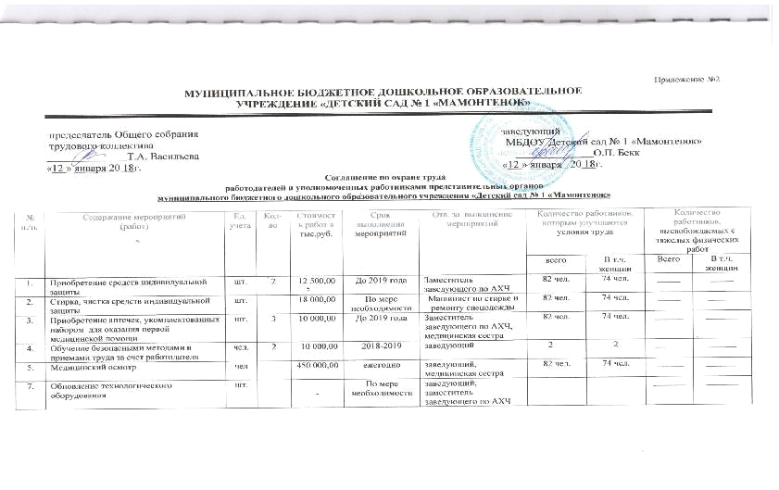
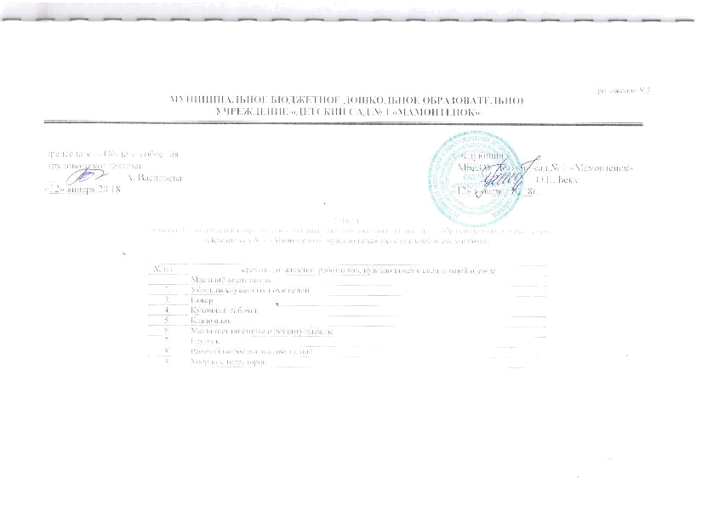
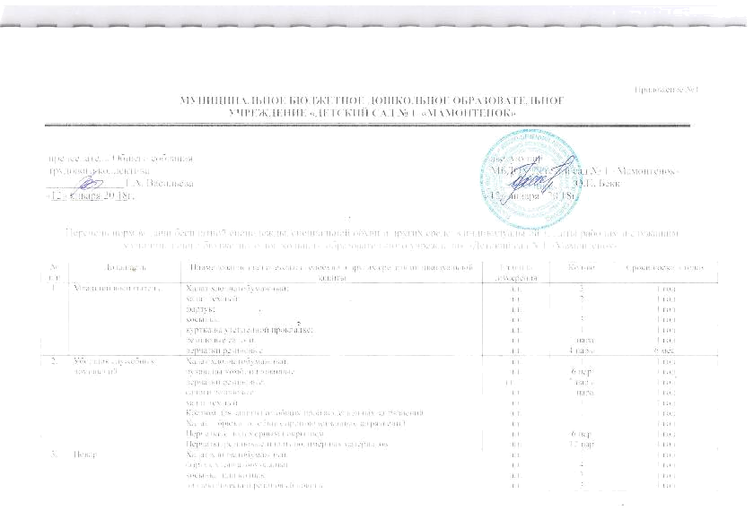

4. | Шеф - повар | Халат хлопчатобумажный; | шт. | 3 | 1 | год
 |  | фартук хлопчатобумажный; | шт. | 4 | 1 | год
 |  | косынка или колпак; | шт. | 3 | 1 | год
 |  | диэлектрический резиновый коврик | шт. | 3 | 1 год
5. | Кухонный рабочий | Халат хлопчатобумажный; | шт. | 3 | 1 | год
 |  | фартук хлопчатобумажный; | шт. | 4 | 1 | год
 |  | фартук клеѐнчатый; | шт. | 3 | 1 | год
 |  | косынка; | шт. | 3 | 1 | год
 |  | перчатки резиновые; | шт. | 4 | 6 мес.
 |  | Костюм для защиты от общих производственных загрязнений | шт. | 1 | 1 год
 |  | Халат и брюки от общих производственных загрязнений | шт. | 1 комплект | 1 год
 |  | Нарукавники из полимерных материалов | шт. | 1 пара | до износа
 |  | Перчатки резиновые или из полимерных материалов | шт. | 6 пар | 1 год
 |  | Фартук из полимерных материалов с нагрудником | шт. | 2 | 1 год
 |  | Жилет утепленный | шт. | 1 | 1 год
 |  | Валенки с резиновым низом | шт. | 1 пара | 2 года
6. | Кладовщик | Халат хлопчатобумажный; | шт. | 3 | 1 | год
 |  | косынка или колпак | шт. | 3 | 1 год
7. | Машинист по стирке и | Халат белый; | шт. | 2 | 1 | год
 | ремонту одежды | Косынка белая; | шт. | 2 | 1 | год
 |  | Сапоги резиновые; | шт. | 1 пара | 1 год
 |  | Перчатки резиновые или из полимерных материалов | шт. | дежурные | 1 год
 |  | Халат тѐмный; | шт. | 2 | 1 | год
 |  | Диэлектрический резиновый коврик | шт. | 4 | 1 год
 |  | Перчатки с полимерным покрытием | шт. | 6 пар | 1 год
 |  | Костюм для защиты от общих производственных загрязнений | шт. | 1 | 1 год
 |  | Халат и брюки от общих производственных загрязнений | шт. | 1 комплект | 1 год
 |  | Фартук из полимерных материалов с нагрудником | шт. | дежурный | 1 год
8. | Грузчик | Куртка на утепляющей прокладке; | шт. | 1 | 1,5 года
 |  | Сапоги резиновые; | шт. | 1 пара | 1 год
 |  | Сапоги резиновые; | шт. | 1 пара | 2 года
 |  | Валенки; | шт. | 1 пара
 |  | Валенки; | шт. | 12 пар | 1 год
 |  | Рукавицы брезентовые или перчатки с полимерным покрытием; | шт. | 12 пар
 |  | Брюки на утепляющей прокладке; | шт. | 1 пара | 1,5 года
 |  | Комбинезон хлопчатобумажный из пыленепроницаемой ткани с | шт. | 1 пара
 |  | Комбинезон хлопчатобумажный из пыленепроницаемой ткани с | шт. | 1 | 1 год
 |  | капюшоном. | шт. | 1
9. | Рабочий по комплексному | Куртка на утепляющей прокладке; | шт. | 1 | 1 | год
 | обслуживанию и ремонту | Сапоги резиновые; | шт. | 1 пара | 1 год
 | зданий | Валенки; | шт. | 1 пара | 2 года

 |  | Рукавицы комбинированные; | шт. | 6 пар | 1 год
 |  | Брюки на утепляющей прокладке; | шт. | 1 | 1,5 год
 |  | Костюм хлопчатобумажный; | шт. | 1 | 1 год
 |  | Респиратор | шт. | 1 | до износа
 |  | Перчатки резиновые или из полимерных материалов | шт. | 12 пар | 1
 |  | Щиток защитный лицевой | шт. | 1 | до износа
 |  | Очки защитные | шт. | 1 | до износа
10. | Уборщик территории | Куртка на утепляющей прокладке; | шт. | 1 | 1,5 года
 |  | валенки; | шт. | 1 пара | 2 года
 |  | сапоги резиновые | шт. | 1 пара | 2 года
 |  | рукавицы комбинированные; | шт. | 6 пар | 1 год
 |  | костюм хлопчатобумажный; | шт. | 1 | 1 год
 |  | фартук хлопчатобумажный с нагрудником; | шт. | 1 | 1 год
 |  | плащ непромокаемый; | шт. | 1 | 3 года
 |  | Брюки на утепляющей прокладке. | шт. | 1 | 1,5 года

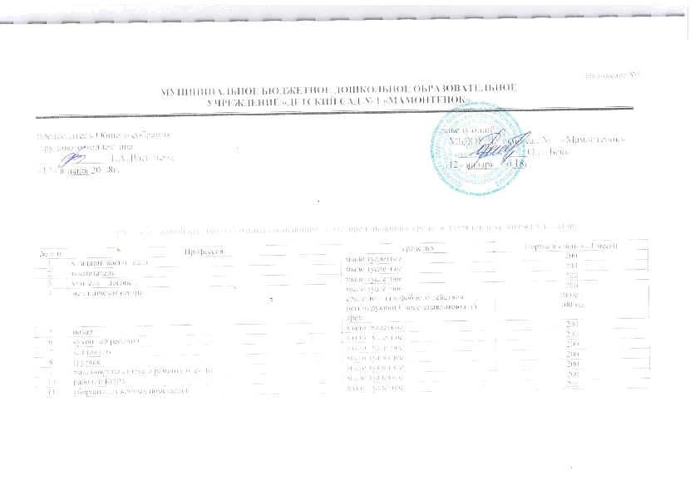
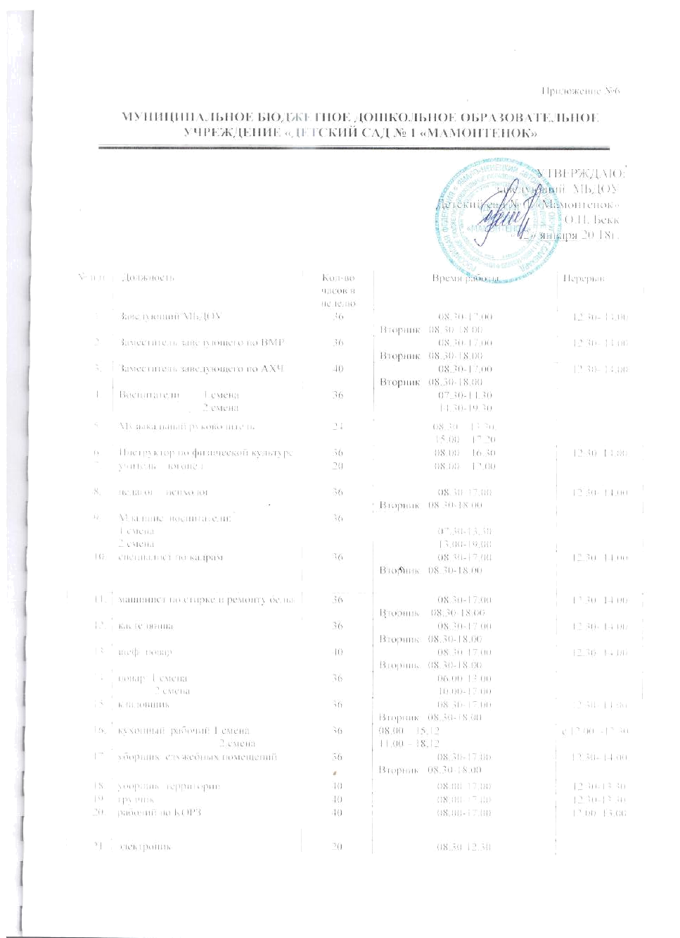
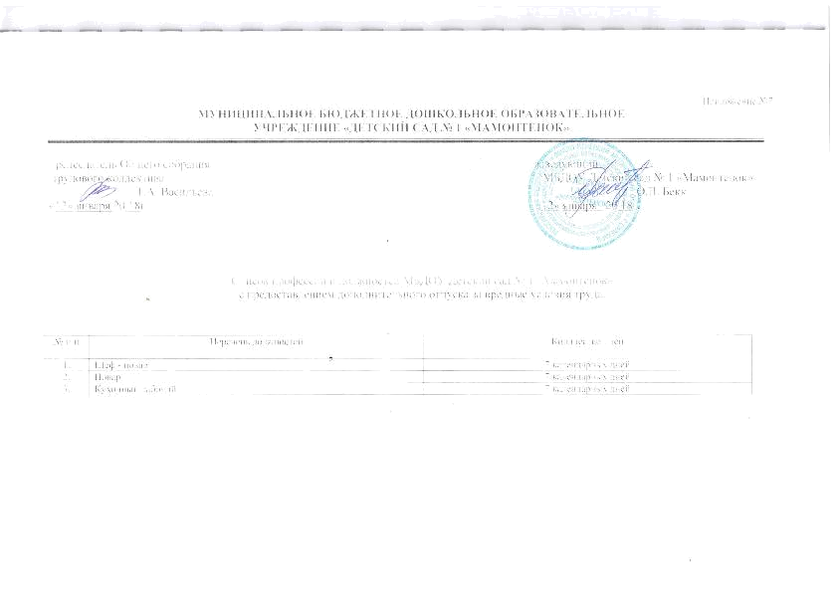
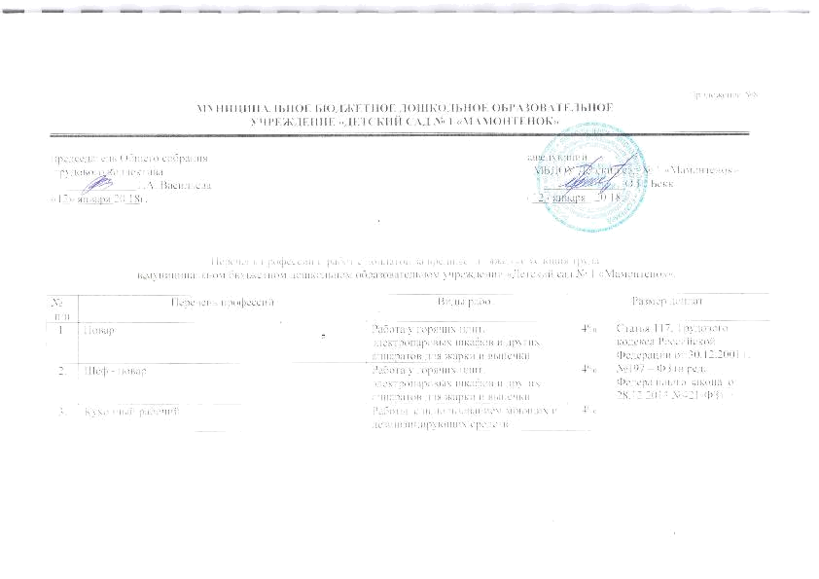
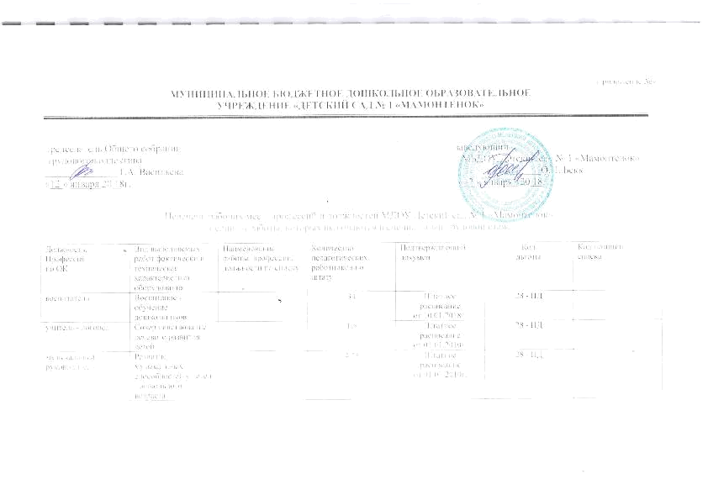
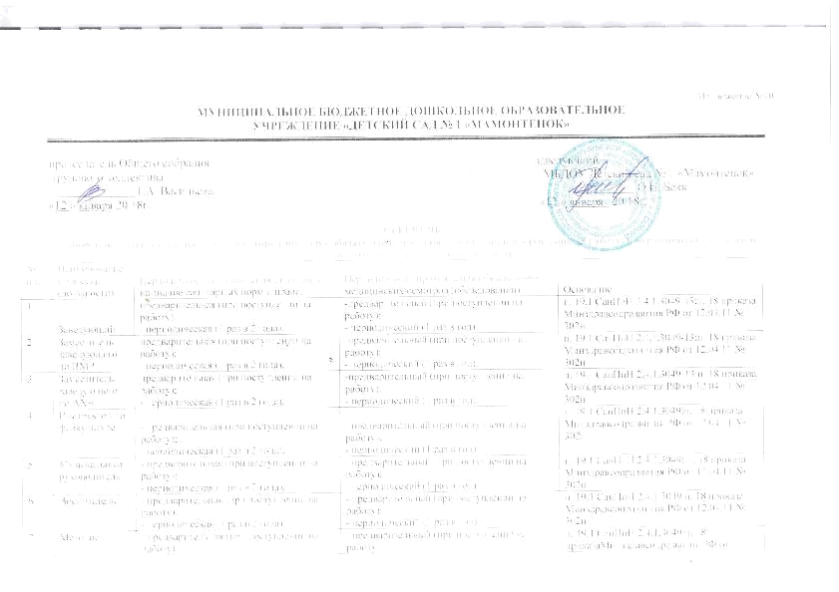

 |  | - периодическая (1 раз в 2 года). | - периодический (1 раз в год). | 12.04.11 № 302н
8 | Педагог - | - предварительная (при поступлении на | - предварительный (при поступлении на | п. 19.1 СанПиН 2.4.1.3049;п. 18 приказа
 | психолог | работу); | работу); | Минздравсоцразвития РФ от 12.04.11 №
 |  | - периодическая (1 раз в 2 года). | - периодический (1 раз в год). | 302н
9 | Учитель- | - предварительная (при поступлении на | - предварительный (при поступлении на | п. 19.1 СанПиН 2.4.1.3049;п. 18 приказа
 | логопед | работу); | работу); | Минздравсоцразвития РФ от 12.04.11 №
 |  | - периодическая (1 раз в 2 года). | - периодический (1 раз в год). | 302н
10 | Делопроизводи |  |  | п. 19.1 СанПиН
 | тель | - предварительная (при поступлении на | - предварительный (при поступлении на | 2.4.1.3049;п. 18 приказа
 |  | работу); | работу); | Минздравсоцразвития РФ от 12.04.11 №
 |  | - периодическая (1 раз в 2 года). | - периодический (1 раз в год). | 302н
11 | Шеф- повар |  |  | п. 19.1 СанПиН
 |  | - предварительная (при поступлении на | - предварительный (при поступлении на | 2.4.1.3049;п. 18 приказа
 |  | работу); | работу); | Минздравсоцразвития РФ от 12.04.11 №
 |  | - периодическая (1 раз в 2 года). | - периодический (1 раз в год). | 302н
12 | Специалист по |  |  | п. 19.1 СанПиН
 | кадрам | - предварительная (при поступлении на | - предварительный (при поступлении на | 2.4.1.3049;п. 18 приказа
 |  | работу); | работу); | Минздравсоцразвития РФ от 12.04.11 №
 |  | - периодическая (1 раз в 2 года). | - периодический (1 раз в год). | 302н
13 | Электроник | - предварительная (при поступлении на | - предварительный (при поступлении на | п. 19.1 СанПиН 2.4.1.3049;п. 18 приказа
 |  | работу); | работу); | Минздравсоцразвития РФ от 12.04.11 №
 |  | - периодическая (1 раз в 2 года). | - периодический (1 раз в год). | 302н
14 | Младший | - предварительная (при поступлении на | - предварительный (при поступлении на | п. 19.1 СанПиН 2.4.1.3049;п. 18 приказа
 | воспитатель | работу); | работу); | Минздравсоцразвития РФ от 12.04.11 №
 |  | - периодическая (1 раз в 2 года). | - периодический (1 раз в год). | 302н
 | Грузчик | - предварительная (при поступлении на | предварительный (при поступлении на | п. 19.1 СанПиН 2.4.1.3049;
15 |  | работу); | работу); | п. 18 приказаМинздравсоцразвития РФ от
 |  | - периодическая (1 раз в 2 года). | - периодический (1 раз в год). | 12.04.11 № 302н
16 | Кладовщик | - предварительная (при поступлении на | - предварительный (при поступлении на | п. 19.1 СанПиН 2.4.1.3049;п. 18 приказа
 |  | работу); | работу); | Минздравсоцразвития РФ от 12.04.11 №
 |  | - периодическая (1 раз в 2 года). | - периодический (1 раз в год). | 302н
17 | Кастелянша | - предварительная (при поступлении на | - предварительный (при поступлении на | п. 19.1 СанПиН 2.4.1.3049;п. 18 приказа
 |  | работу); | работу); | Минздравсоцразвития РФ от 12.04.11 №
 |  | - периодическая (1 раз в 2 года). | - периодический (1 раз в год). | 302н
18 | Машинист по | - предварительная (при поступлении на | - предварительный (при поступлении на
 | стирке и | работу); | работу); | п. 19.1 СанПиН 2.4.1.3049;п. 18 приказа
 | ремонту белья | - периодическая (1 раз в 2 года). | - периодический (1 раз в год). | Минздравсоцразвития

19 | Рабочий КОРЗ |  |  | п. 19.1 СанПиН 2.4.1.3049;п. 18приказа
 |  | предварительная (при поступлении на | предварительный (при поступлении на | Минздравсоцразвития РФ от 12.04.11 №
 |  | работу); | работу);- периодический (1 раз в год). | 302н
 |  | - периодическая (1 раз в 2 года).
20 | сторож | - предварительная (при поступлении на | - предварительный (при поступлении на | п. 19.1 СанПиН 2.4.1.3049;п. 18 приказа
 |  | работу); | работу); | Минздравсоцразвития РФ от 12.04.11 №
 |  | - периодическая (1 раз в 2 года). | - периодический (1 раз в год). | 302н
21 | Уборщик | - предварительная (при поступлении на | предварительный (при поступлении на | п. 19.1 СанПиН 2.4.1.3049;
 | служебных | работу); | работу); | п. 18 приказа Минздравсоцразвития РФ от
 | помещений | - периодическая (1 раз в 2 года). | - периодический (1 раз в год). | 12.04.11 № 302н
22 | Уборщик | - предварительная (при поступлении на | - предварительный (при поступлении на | п. 19.1 СанПиН 2.4.1.3049;п. 18 приказа
 | территории | работу); | работу); | Минздравсоцразвития РФ от 12.04.11 №
 |  | - периодическая (1 раз в 2 года). | - периодический (1 раз в год). | 302н
23 | Вахтѐр | - предварительная (при поступлении на | - предварительный (при поступлении на | п. 19.1 СанПиН 2.4.1.3049;п. 18 приказа
 |  | работу); | работу); | Минздравсоцразвития РФ от 12.04.11 №
 |  | - периодическая (1 раз в 2 года). | - периодический (1 раз в год). | 302н
24 | Кухонный | - предварительная (при поступлении на | - предварительный (при поступлении на | п. 19.1 СанПиН 2.4.1.3049;п. 18 приказа
 | рабочий | работу); | работу); | Минздравсоцразвития РФ от 12.04.11 №
 |  | - периодическая (1 раз в 1 год). | - периодический (1 раз в год). | 302н
25 | повар | - предварительная (при поступлении на | - предварительный (при поступлении на | п. 19.1 СанПиН 2.4.1.3049;п. 18 приказа
 |  | работу); | работу); | Минздравсоцразвития РФ от 12.04.11 №
 |  | - периодическая (1 раз в 1 год). | - периодический (1 раз в год). | 302н

